TRAVAILLER LES MATHÉMATIQUES À LA MAISON EN CP
Fiche parents
Votre rôle de parents ?

Nous ne vous demandons pas d’enseigner, mais d’aider vos enfants à garder une continuité dans leurs apprentissages.
Nous vous donnerons les conseils, exercices, idées d’activités à faire avec vos enfants, et nous resterons joignables à distance pour vous aider et accompagner nos élèves : un lien régulier avec les enseignants est indispensable, c’est pourquoi il sera demandé à nos élèves de nous renvoyer leurs travaux (mails, papier, photos …).
Pour cela, un indispensable est de laisser vos enfants chercher au cours des activités, exercices, jeux.
Emploi du temps

- Rituel de 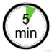autour du calcul ou du dénombrement ou de l’écriture des nombres 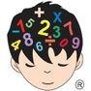
Un nombre est donné et les enfants doivent donner le nombre suivant, le nombre précédent ; donner les 3 nombres suivants
Écrire le nombre dicté ; écrire les nombres à rebours de 45 à 25 … ; la corde à linge pour comparer, ranger, intercaler les nombres avec des cartes nombres fabriqués par l’enfant : placer un nombre sur la corde et l’élève tire des nombres au hasard dans une pioche et doit les placer dans l’ordre croissant ou décroissant ;
Le nombre mystère : le/ la grand-e frère/soeur, ou parent, copain-ine, écrit un nombre sur l’ardoise et l’enfant pose des questions pour retrouver le nombre mystère ;
Chaque jour compte (en utilisant le rituel de la classe), proposer de compter chaque jour le nombre de jour sans école et d’en proposer différentes représentations (additions, soustractions, etc…), Représenter un problème (fiche un problème par jour) par un schéma, dessin, puis le résoudre ; mémoriser les compléments à 10 (jouer avec les boîtes à œufs)
- Séance de le matin avec les ressources fournies par les enseignants ou le CNED
- Rituel de autour de la résolution de problèmes (lecture de l’énoncé, schéma, dessin, calcul, apporter sa réponse claire) 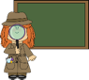
- Séance de à minutes sous forme ludique (jeux de société, cuisine, jardinage, mettre la table en prévoyant le bon nombre de couverts pour tous les convives, un seul trajet autorisé)

- Travailler de préférence sur les créneaux favorables à la concentration : le matin entre 9h et 11h et entre 14h30 et 16h30
- Pause pour courir, bouger, faire du sport aussi souvent que possible au minimum 30 minutes par demi-journée. (Éviter un temps d’exposition aux écrans trop important).

Semaine 1 | Lundi 16 | Mardi 17 | Mercredi 18 | Jeudi 19 | Vendredi 20
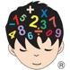 | dictée de 10 nombres jusqu’à | calcul :  Tables + | Ecrire  32 trente deux | Calcul :  doubles et moitié | 8 + ? = 10  54 + ? = 60
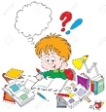 | NUMERATION :  Décomposer, ordonner, comparer des nombres 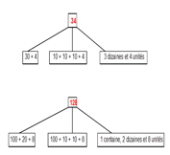 | GEOMETRIE :  Reproduire des figures 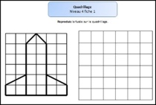 | CALCUL :  14+3+6+7 =  (14+6)+(3+7)=  20+10=  30 | GRANDEUR ET MESURE : | BILAN SEMAINE
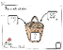  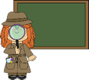 | Résoudre un problème soustractif  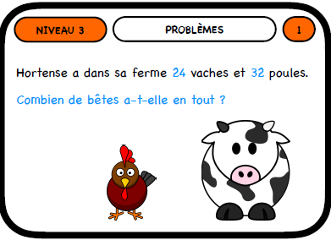 | Résoudre un problème additif  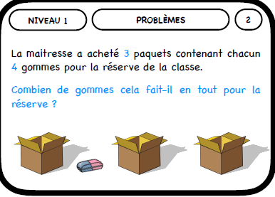 | Résoudre un problème de partage  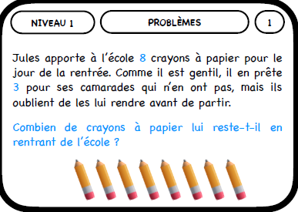 | Résoudre un problème multiplicatif  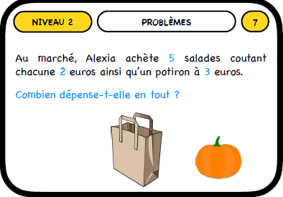 | Résoudre un problème atypique  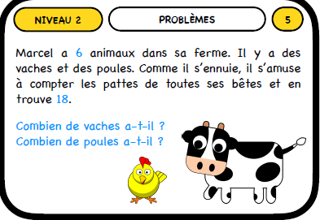
 | Jeu de société  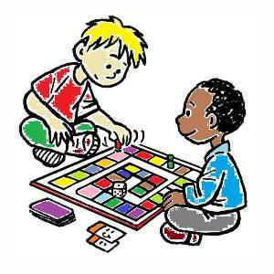 | Faire un gâteau  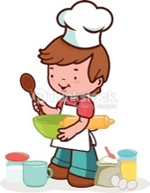 | Activité manuelle | Jeu de carte  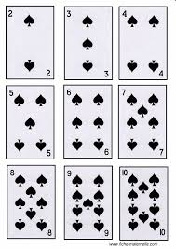 | Jeu d’imitation  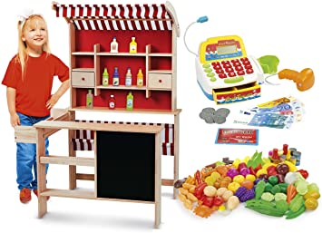

Semaine 2 | Lundi 23 | Mardi 24 | Mercredi 25 | Jeudi 26 | Vendredi 27
Rituel de 5 minutes | dictée de 10 nombres jusqu’à | calcul : additionner des dizaines | Ecrire 5 nombres en lettre jusqu’à à l’aide de la fiche référence | Calcul : ajouter 9 à un nombre | Chercher la décomposition d’un nombre
Activité d’entrainement et de consolidation des acquis | NUMERATION :  Décomposer, ordonner, comparer des nombres jusqu’à | GEOMETRIE :  Reproduire des figures sur quadrillage par symétrie ou codage | CALCUL :  Résoudre des calculs additifs réitérés (vers la multiplication) résoudre des problèmes associés | GRANDEUR ET MESURE :  Mesurer, reproduire, calculer avec les masses | BILAN  Reprenant les notions de la semaine
Résoudre un problème | Résoudre un problème soustractif | Résoudre un problème additif | Résoudre un problème de partage | Résoudre un problème multiplicatif | Résoudre un problème atypique
Activité ludique | Jeu de société | Faire un gâteau | Activité manuelle | Jeu de carte | Jeu d’imitation
Carnet de bord des apprentissages

Tous les jours, votre enfant devra compléter son carnet de bord, dans la mesure du possible. L’objectif est qu’il puisse expliquer ce qu’il a appris dans la journée (cf docs joints).
Nous vous souhaitons, malgré les circonstances de vivre de jolis moments et de partager de belles trouvailles avec vos enfants.
Cette fiche est proposée au format vidéo via le lien …..

TRAVAILLER LES MATHÉMATIQUES À LA MAISON EN CP
Fiche enseignants

Cette fiche a pour objet de vous donner des idées de ressources à proposer aux parents, elle n’est bien évidemment pas exhaustive et à adapter.
Nous vous proposons également des liens vidéo vers des jeux simples à proposer avec du matériel à disposition, ainsi que des fiches permettant de faire éventuellement des sacs à maths.
Ressources de classe
Quelques idées à prendre :
Vidéos tutos
https://www.youtube.com/watch?v=R3k7OFE7L4
des jeux possibles pour le cycle 2 :
http://www.nurvero.fr/math-manipuler-c26023884
Les sacs maths :
https://primabord.eduscol.education.fr/IMG/pdf/jeux_enmath_optimise.pdf

Ressources numériques :
- Pour accompagner les séances de consolidation des apprentissages
- MICetF : https://micetf.fr/ (répertoire de logiciels pour aider votre enfant à construire les notions mathématiques)
- Primaths : http://www.multimaths.net/primaths/primaths15.html
- Manuels en ligne : https://monespace-educ.fr/feuilleter?utm_source=mesmanuels&utm_medium=redirect&utm_campaign=mesmanuels
- Les fondamentaux CANOPE : capsules vidéos expliquant des notions mathématiques
https://www.reseau-canope.fr/lesfondamentaux/discipline/mathematiques.html
- Une banque de résolution de problèmes : http://alecole.ac-poitiers.fr/enonces/

- Pour calculer
- Calculatice : https://calculatice.ac-lille.fr
- Mathador : https://www.mathador.fr
- Mathéros : https://matheros.fr

Jeux de construction : (reproduire un objet à partir d’une fiche technique)
- Puzzles
- Légos, duplos
- Kaplas
- Magnétix…
Jeux de société :

- Jeu de l’oie (calculer)
- Les petits chevaux (calculer)
- Monopoly (les échanges, calculer avec de l’argent)
- Mille bornes (calculer)
- La bonne paye (les échanges, calculer avec de l’argent)
- Nain jaune (ordonner les nombres, calculer)
- Mikado (calculer)
- Bataille navale (se repérer dans l’espace)
- Puissance 4 (se repérer dans l’espace)
- Jeu de cartes : belote, bataille, …
- Yams (calculer)
- Rumikub = Rami avec les cartes (calculer)
- Dominos, triominos (
- Le 6 qui prend (reconnaitre les nombres entre 1 et
- Uno ( reconnaitre des nombres, des signes identiques)
- Dooble (reconnaitre des formes identiques)
- Jungle Speed (reconnaitre des formes identiques)
- Halli gali des fruits (compléments à 5, décomposition de 5)
Jeux d’imitation : (compter, calculer, utiliser la monnaie,…)
- La marchande/ le marchand
- La maîtresse/ le maître
- La dinette…

Activités ménagères, manuelles,… :
- Mettre la table (compter)
- Cuisiner (peser, proportionnalité)
- Jardiner (mesurer, compter,…)
- Bricoler (mesurer, compter,…)
- Peindre (reproduire, créer,…)
- Loisirs créatifs : collier, pâte à modeler, assemblage, collage (Reproduire un objet à partir d’une fiche technique)

